TERMO DE TRANFERÊNCIA DE DIREITOS AUTORAIS

Título do artigo: ANTROPOMETRIA E PRESSÃO ARTERIAL PREDIZEM RISCO DE DOENÇAS CARDIOVASCULARES EM DIABÉTICOS
Autor para correspondência (nome do autor): Caryna Eurich Mazur
E-mail: carynanutricionista@gmail.com
Endereço: Rua Manoel Lourenço, 180. Pitanga, Paraná

Os autores abaixo assinados (autor principal e co-autores) transferem em caso de aceite para publicação, todos os direitos autorais do referido artigo para a RBONE – Revista Brasileira de Obesidade, Nutrição e Emagrecimento do IBPEFEX – Instituto Brasileiro de Pesquisa e Ensino em Fisiologia do Exercício, concordando com o fato de ser vedada qualquer reprodução, parcial ou total, em qualquer meio de divulgação sem a autorização da RBONE, e caso seja autorizado não deixar de mencionar a RBONE ou o IBPEFEX.
Os autores abaixo assinados garantem que o artigo é original, não tendo sido publicado anteriormente, não infringe qualquer direito autoral ou outro direito de propriedade de terceiros e não está sendo avaliado para publicação em outro periódico.

^{Nome por extenso} | ^{Assinatura} | ^{Data}
^{Caryna Eurich Mazur} | 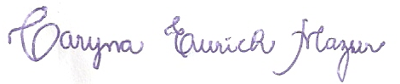 | ^{18/01/2013}
^{Indiomara Baratto} |  | ^{18/01/2013}
^{Marcela Komechen Brecailo} | 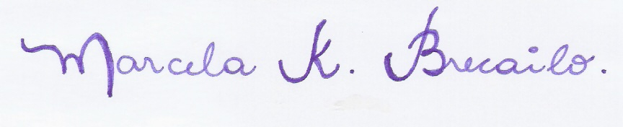 | ^{18/01/2013}
^{Silvana Franco} | 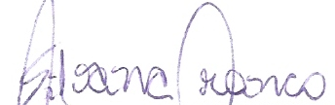 | ^{18/01/2013}

